Національний технічний університет України
«Київський політехнічний інститут імені Ігоря Сікорського»
Факультет інформатики та обчислювальної техніки
Кафедра технічної кібернетики

Лабораторна робота № 6
з предмету «Дискретна математика»
Тема: «Рекурсивні структури даних в мові PROLOG».

Виконав Студент гр. ІК-72
Міщенко Р. В.

Перевірив ас. каф. АУТС
Федорчук В. В.

Київ
НТУУ «КПІ iм. Сікорського»
2017

ЗМІСТ
МЕТА 3
ЗАВДАННЯ 1 6
ЛІСТІНГ ПРОГРАМИ 7
РЕЗУЛЬТАТ 9
ЗАВДАННЯ 1 10
ЧАСТИНА 2 10
ЛІСТІНГ ПРОГРАМИ 10
ЗАВДАННЯ 2 14
ЛІСТІНГ ПРОГРАМИ 14
ЗАВДАННЯ 2 16
ЧАСТИНА 2 16
РЕЗУЛЬТАТ 17
ЗАВДАННЯ 3 18
ЛІСТІНГ ПРОГРАМИ 18
РЕЗУЛЬТАТ 20
ВИСНОВКИ 20
СПИСОК ВИКОРИСТАНОЇ ЛІТЕРАТУРИ 21

МЕТА
Вміти формулювати прикладні проблеми у вигляді моделей дискретного аналізу, застосовувати методи дискретного аналізу для розв’язання цих проблем, досліджувати властивості моделей дискретного аналізу, виконувати алгебраїчні перетворення формул, досліджувати нормальні форми, описувати формально синтаксис мов, будувати інтерпретації числень.

ТЕОРЕТИЧНІ ВІДОМОСТІ

Рекурсивними можуть бути не тільки правила, а й структури даних.
PROLOG належить до тих мов програмування, в яких дуже зручно можна організовувати, описувати і реалізовувати дані рекурсивного типу. Тип даних буде рекурсивним, якщо він представляє собою структуру, яка в своєму визначенні використовує структуру, подібну собі.
Найбільш використовуваною рекурсивною структурою є список, але ми його розглянемо трішки пізніше. В цьому розділі ми зосередимо свою увагу на структурі даних типу дерева і на її використанні.
6.1.1 Структура даних типу дерева
Серед структур даних типу дерева можна виділити спеціальний клас найбільш вживаних дерев- бінарні дерева. Можна дати наступне рекурсивне визначення бінарного дерева:
1. Пусте дерево- бінарне дерево.
2. Кожний вузел бінарного дерева має не більше одного лівого бінарного піддерева і не більше одного правого бінарного піддерева.

Таку структуру даних в PROLOG можна визначити за допомогою двох предикатів:
treetype = tree(string,treetype,treetype) та empty
Останній використовується для позначення пустого дерева. Існує багато правил обходу дерев: прямий, зворотній, кінцевий і т.д..
Наприклад, розглянемо алгоритм прямого обходу.
1. Якщо дерево пусте, тоді нічого не робити.
2. В іншому випадку, обробити поточний вузел, потім обійти ліве піддерево обробленого вузла, а потім обійти праве піддерево обробленого вузла. Ми описали використання дерева для задання відношень між його елементами. Це не кращий спосіб використання дерева в PROLOG, оскільки люба фраза PROLOGу може зробити подібну роботу. Але використання дерева має інші переваги.
Розглянемо спеціальний тип бінарного дерева, яке називають бінарним деревом пошуку.
Воно будується наступним чином:
1. Якщо поточний вузел є пустим деревом, тоді вставити елемент в нього.
2. В іншому випадку, порівняти елемент, що вставляється з елементом,
який зберігається в поточному вузлі. Якщо значення нового елементу менше, тоді вставити новий елемент в ліве піддерево поточного вузла, а в іншому випадку – вставити в праве піддерево поточного вузла. PROLOGівська реалізація побудови бінарного дерева пошуку буде вимагати наявності трьох фраз.
6.1.5 Сортування по дереву
Якщо бінарне дерево пошуку вже побудоване, дуже просто розмістити всі його елементи в лексико-графічному порядку. Рекурсивний алгоритм буде включати зворотній обхід дерева:
1. Якщо дерево пусте, тоді нічого не потрібно робити.
2. В іншому випадку, переглянути всі елементи лівого піддерева, потім поточний елемент, потім всі елементи правого піддерева.

ЗАВДАННЯ 1

Написати програму пошуку шляху в лабіринті згідно свого варіанту (таблиця 6.2) 2-ма способами: з використанням евристики лівої руки та хвильового алгоритму (див. практичну роботу №8 з АП).
При пошуці шляху з лабіринту потрібно виконати:
1. Знешкодити бандитів.
2. Вбити монстрів.
3. Знайти фонтан, набрати в ньому води.
4. Затушити водою пекельне горнило.
5. Звільнити русалку та нагодувати її.
6. Знайти скарб.
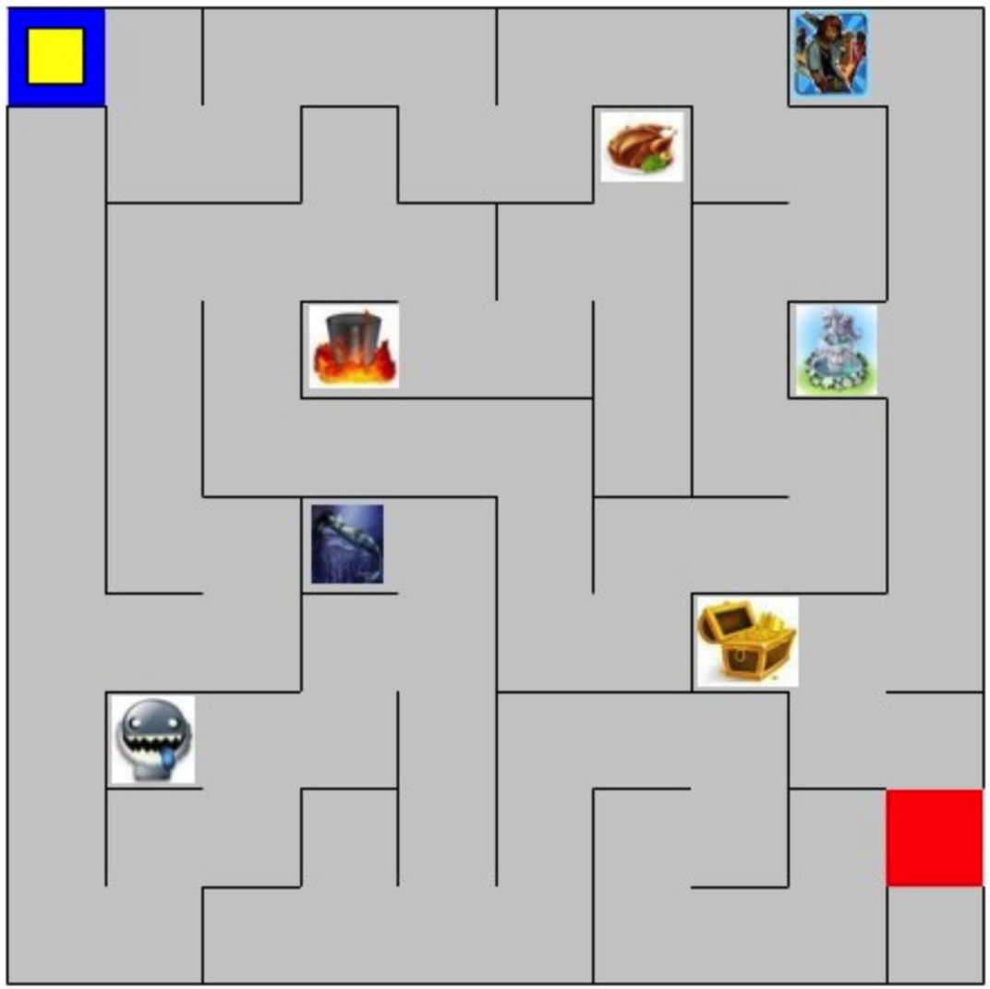
7. Вийти з лабіринту.

ЛІСТІНГ ПРОГРАМИ

domains
tree = t(room, tree, tree);empty
room = symbol
roomlist = room*

predicates
nondeterm print_all_elements(tree)
nondeterm print_left_path(tree)
nondeterm transit(roomlist).
nondeterm member(room, roomlist).
labirint(tree)
clauses
transit([first,second,third,forth,fifth,sixth,seventh,eight,nineth]).
labirint(t(entry,empty,t(second,t(gold,empty,empty),t(fifth,t(sixth,t(food,empty,empty),t(seventh,t(fountain,empty,empty),t(eight,t(rubbers,empty,empty),t(monsters,empty,empty)))), t(forth,t(hell,empty,empty),t(third,t(mermaid,empty,empty),t(first,empty,t(nineth,empty,t(exit,empty,empty))))))))).
member(X, [X|_]).
member(X, [_|H]) :- member (X, H).
print_all_elements(empty).
print_all_elements(t(X,Y,Z)):-
write(X), nl,
print_all_elements(Y),
print_all_elements(Z).
print_left_path(empty).
print_left_path(t(X,Y,Z)):-
transit(TransitRooms),
not(member(X, TransitRooms)),
write(X), nl,
print_left_path(Y),
print_left_path(Z),!.
print_left_path(t(X,Y,Z)):-
transit(TransitRooms),
member(X, TransitRooms),
print_left_path(Y),
print_left_path(Z),!.

GOAL
labirint(Labirint),
%print_all_elements(Labirint).
%Âûâåñòè ýëåìåíòû ëàáèðèíòà
write("Left-hand method\n"),print_left_path(Labirint).

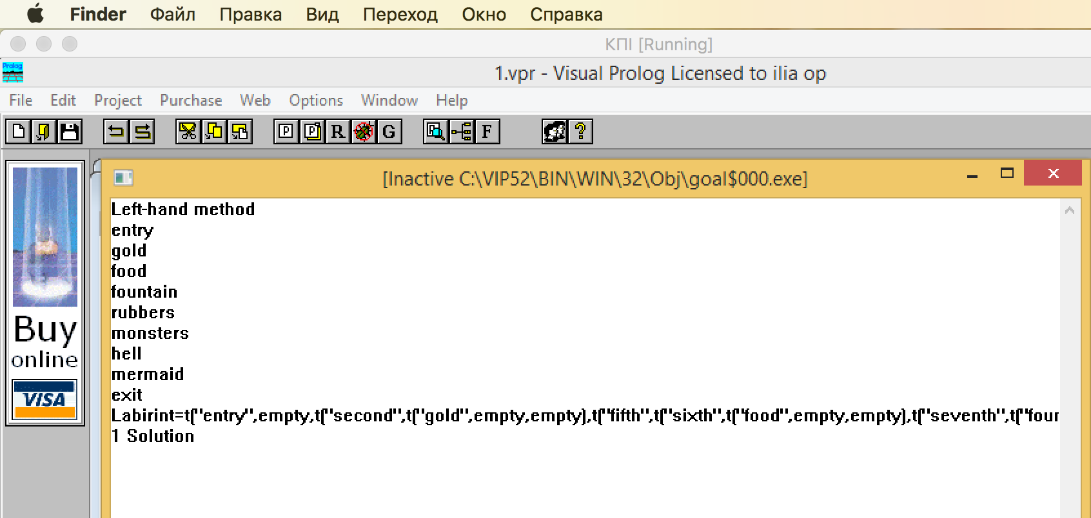
РЕЗУЛЬТАТ

ЗАВДАННЯ 1

ЧАСТИНА 2

ЛІСТІНГ ПРОГРАМИ

domains
room = symbol
roomlist = room*

predicates
nondeterm member(room, roomlist).
nondeterm gallery(room, room).
nondeterm neighbor(room, room).
nondeterm transit(roomlist).
nondeterm avoid(roomlist).
nondeterm go(room, room).
nondeterm route(room, room, roomlist).
nondeterm find_sublists(room,roomlist,integer).
nondeterm find(room,roomlist,integer,integer).
nondeterm append(roomlist,roomlist,roomlist).

clauses
transit([first,second,third,forth,fifth,sixth,seventh,eight]).
avoid([hell]).

gallery(entry,first).
gallery(gold_treasure,second).
gallery(food,third).
gallery(hell,forth).
gallery(robbers,fifth).
gallery(monsters,sixth).
gallery(fountain,seventh).
gallery(mermaid,eight).
gallery(exit,eight).

gallery(second,fifth).
gallery(third,first).
gallery(fifth,sixth).
gallery(fifth,forth).
gallery(sixth,seventh).
gallery(seventh,eight).
gallery(forth,third).

member(X, [X|_]).
member(X, [_|H]) :- member (X, H).
append([],B,B).
append([H|Tail],B,[H|NewTail]):-append(Tail,B,NewTail).

%find S in list, resultat - kol_s
find_sublists(_,[],0).
find_sublists(S,List,Kol_s):-
find(S,List,0,Kol_s).

find(_,[],Kol,Kol).
find(S,[S|L],K,Kol_s):-
Kol=K+1,
find(S,L,Kol,Kol_s),!.
find(S,[_|L],K,Kol):-
find(S,L,K,Kol).

go(Here, There) :- route(Here, There, [Here]).
go(_, _).

neighbor(X, Y) :- gallery(X, Y).
neighbor(X, Y) :- gallery(Y, X).

route(Room,Room,VisitedRooms):-
member(robbers, VisitedRooms),
member(monsters, VisitedRooms),
member(fountain, VisitedRooms),
member(hell, VisitedRooms),
member(food, VisitedRooms),
member(mermaid, VisitedRooms),
member(gold_treasure, VisitedRooms),
write(VisitedRooms)/*,nl,fail*/.

route(Room, Way_out, VisitedRooms):-
neighbor(Room, NextRoom),
avoid(Hell),
member(NextRoom, Hell),
member(fountain, VisitedRooms),
not(member(NextRoom, VisitedRooms)),
route(NextRoom, Way_out, [NextRoom|VisitedRooms]),!.

route(Room, Way_out, VisitedRooms):-
neighbor(Room, Nextroom),
transit(TransitRooms),
not(member(NextRoom, TransitRooms)),
not(member(NextRoom, VisitedRooms)),
route(NextRoom, Way_out, [NextRoom|VisitedRooms]),!.

route(Room, Way_out, VisitedRooms):-
neighbor(Room, Nextroom),
transit(TransitRooms),
member(NextRoom, TransitRooms),
find_sublists(NextRoom,VisitedRooms,Kol),
Kol<3,
route(NextRoom, Way_out, [NextRoom|VisitedRooms]).

GOAL
go(entry,exit).
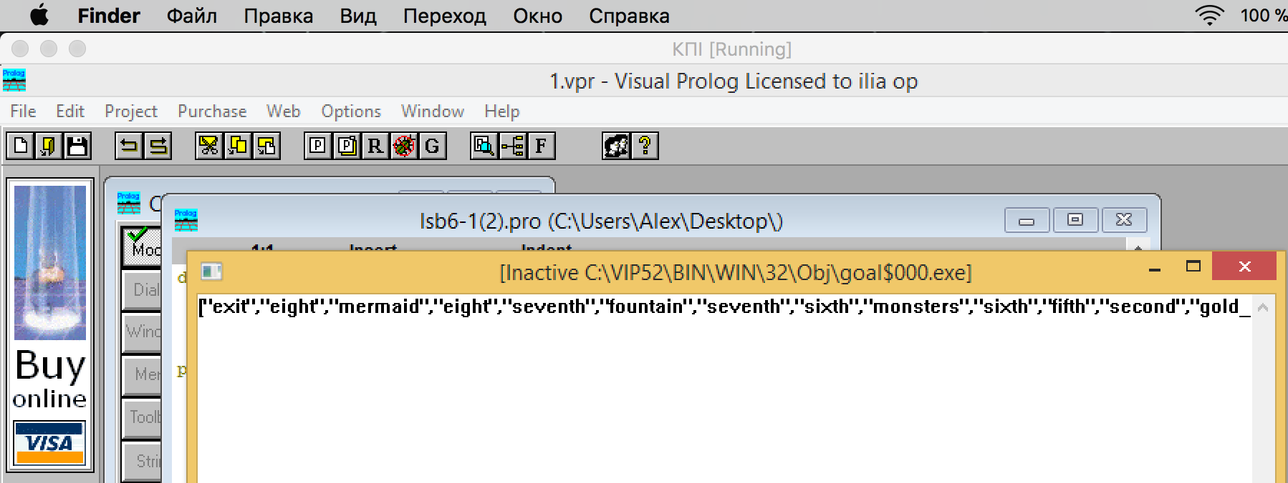
РЕЗУЛЬТАТ

ЗАВДАННЯ 2
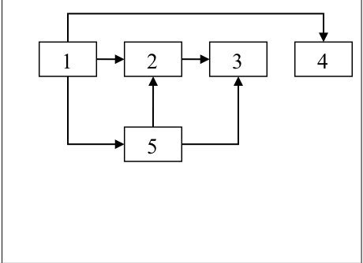
Написати програму планування маршруту згідно вого варіанту.

ЛІСТІНГ ПРОГРАМИ

distance = integer
townlist=town*
predicates
nondeterm member(town, townlist)
nondeterm go(town, town)
nondeterm road(town, town, distance)
nondeterm route(town, town, distance,townlist)
clauses
member(X, [X|_]).
member(X, [_|H]) :- member (X, H).
go(Here, There) :- route(Here, There, 0, [Here]).
go(_, _).
road(t1, t4, 50). road(t3,t5, 50).
road(t1, t2, 50). road(t4,t1, 50).
road(t1, t5, 50). road(t5,t1, 50).
road(t2, t1, 50). road(t5,t2, 50).
road(t2, t5, 50). road(t5,t3, 50).
road(t2, t3, 50).
road(t3, t2, 50).
route(Town1, Town2, Distance, Townlist) :- road(Town1, Town2, Distance),Townlist1=[Town2|Townlist],write( Townlist1), nl, fail.
route(Town1, Town2, Distance,Townlist) :-road(Town1, X, Dist1), X<>Town2, not(member(X, Townlist)),route(X, Town2, Dist2,[X|Townlist] ),Distance=Dist1+Dist2, !.
goal
write("Way exist\n»),
go(t5, t4).
РЕЗУЛЬТАТ
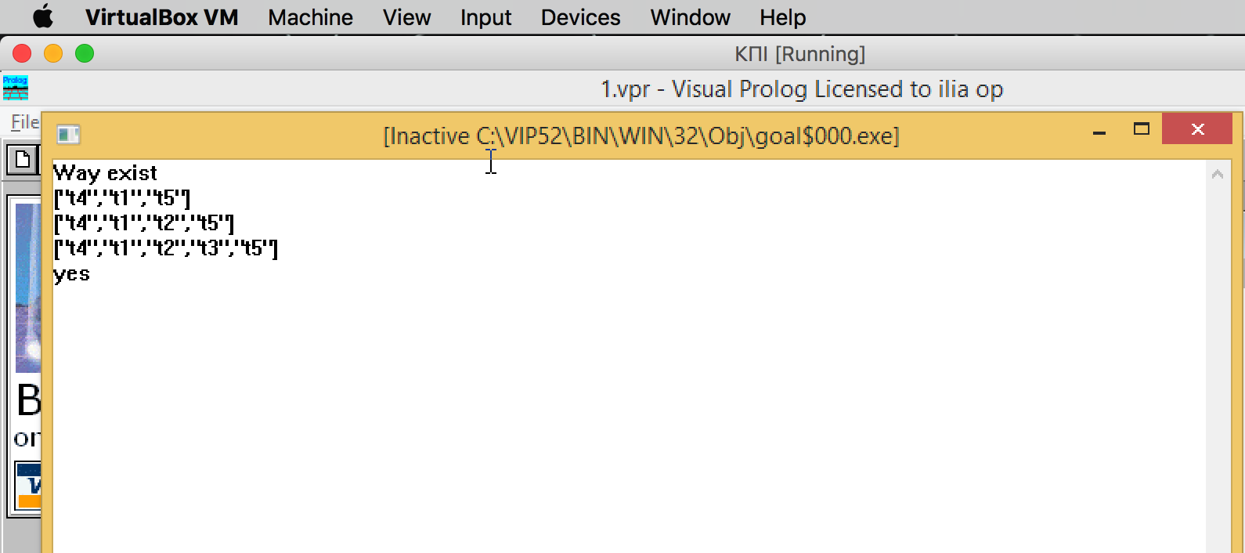

ЗАВДАННЯ 2

ЧАСТИНА 2
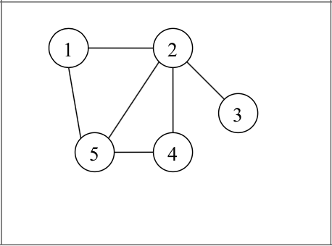

ЛІСТІНГ ПРОГРАМИ
domains
town = symbol
distance = integer
townlist=town*
predicates
nondeterm member(town, townlist)
nondeterm go(town, town)
nondeterm road(town, town, distance)
nondeterm route(town, town, distance,townlist)

clauses
member(X, [X|_]).
member(X, [_|H]) :- member (X, H).

go(Here, There) :- route(Here, There, 0, [Here]).
go(_, _).

road(t1, t2, 30).
road(t1, t5, 30).
road(t2, t5, 45).
road(t2, t4, 25).
road(t2, t3, 20).
road(t5, t4, 15).

route(Town1, Town2, Distance, Townlist) :-
road(Town1, Town2, Distance),
Townlist1=[Town2|Townlist],
write( Townlist1), nl,
fail.
route(Town1, Town2, Distance,Townlist) :-
road(Town1, X, Dist1),
X<>Town2,
not(member(X, Townlist)),
route(X, Town2, Dist2,[X|Townlist] ),
Distance=Dist1+Dist2, !.

goal
L=100,road(t5, Town, Distance),Distance<L,write("String way L<",L," exist to\n").
%write("Way exist\n"),go(t1, t5).

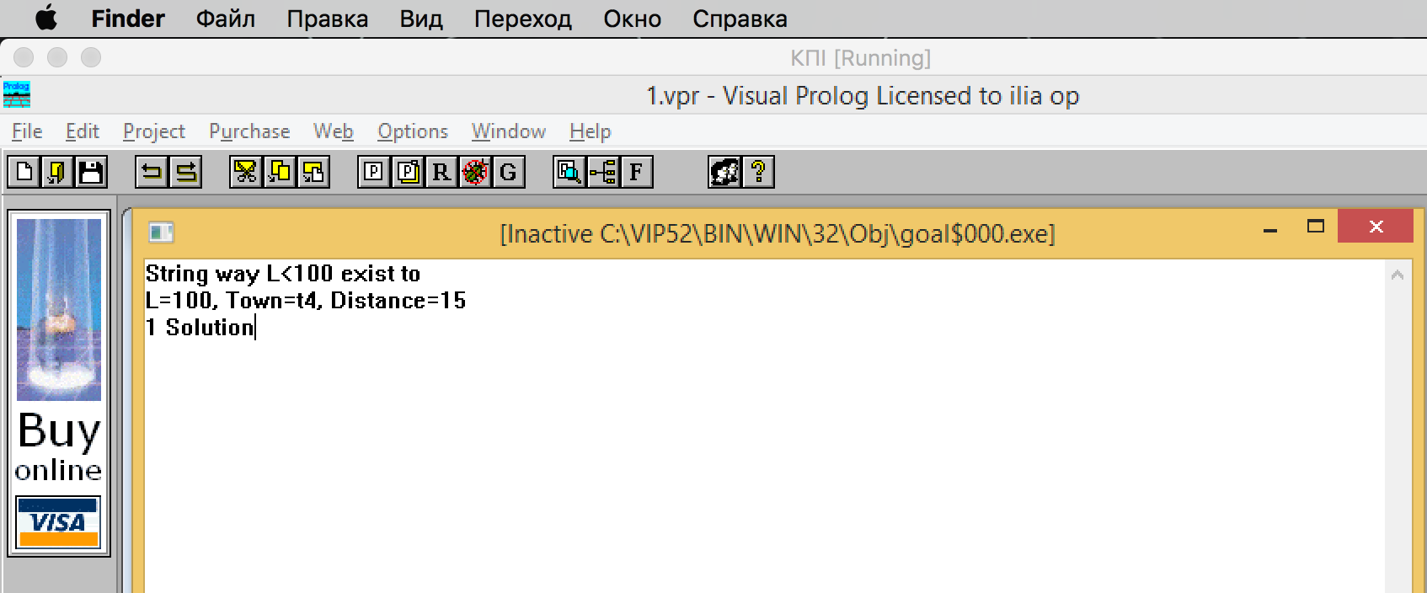
РЕЗУЛЬТАТ

ЗАВДАННЯ 3

«Числа по периметру». По периметру п’ятикутної зірки необхідно проставити числа від 1 до 10 так, щоб сума чисел на кінцях любого відрізку не ділилась ні на 3, ні на 7.

ЛІСТІНГ ПРОГРАМИ
dpredicates
verwina_cif(integer, integer)
result(integer, integer, integer, integer, integer)
clauses
verwina_cif(1, 1). verwina_cif(1, 2). verwina_cif(1, 3). verwina_cif(1, 4). verwina_cif(1, 5).
verwina_cif(1, 6). verwina_cif(1, 7). verwina_cif(1, 8). verwina_cif(1, 8). verwina_cif(1, 9). verwina_cif(1, 10).
verwina_cif(2, 1). verwina_cif(2, 2). verwina_cif(2, 3). verwina_cif(2, 4). verwina_cif(2, 5). verwina_cif(2, 6).
verwina_cif(2, 7). verwina_cif(2, 8). verwina_cif(2, 9). verwina_cif(2, 10).
verwina_cif(3, 1). verwina_cif(3, 2). verwina_cif(3, 3). verwina_cif(3, 4). verwina_cif(3, 5). verwina_cif(3, 6).
verwina_cif(3, 7). verwina_cif(3, 8). verwina_cif(3, 9). verwina_cif(3, 10).
verwina_cif(4, 1). verwina_cif(4, 2). verwina_cif(4, 3). verwina_cif(4, 4). verwina_cif(4, 5). verwina_cif(4, 6).
verwina_cif(4, 7). verwina_cif(4, 8). verwina_cif(4, 9). verwina_cif(4, 10).
verwina_cif(5, 1). verwina_cif(5, 2). verwina_cif(5, 3). verwina_cif(5, 4). verwina_cif(5, 5). verwina_cif(5, 6).
verwina_cif(5, 7). verwina_cif(5, 8). verwina_cif(5, 9). verwina_cif(5, 10).
verwina_cif(6, 1). verwina_cif(6, 2). verwina_cif(6, 3). verwina_cif(6, 4). verwina_cif(6, 5). verwina_cif(6, 6).
verwina_cif(6, 7). verwina_cif(6, 8). verwina_cif(6, 9). verwina_cif(6, 10).
result(A, B, C, D, E) :- verwina_cif(1, A), verwina_cif(2, B), verwina_cif(3, C), verwina_cif(4, D),
verwina_cif(5, E), verwina_cif(6, F), (A+B) mod 3<>0, (B+C) mod 3<>0, (C+D) mod 3<>0,
(D+E) mod 3<>0, (E+F) mod 3<>0, (E+A) mod 3<>0,(A+B) mod 7<>0, (B+C) mod 7<>0, (C+D) mod 7<>0,
(D+E) mod 7<>0, (E+F) mod 7<>0, (E+A) mod 7<>0, A<>B, A<>C, A<>D, A<>E, A<>F,
B<>C, B<>D, B<>E, B<>F, C<>D, C<>E, C<>F, D<>E, D<>F, F<>E, !.
goal: result(A, B, C, D, E).

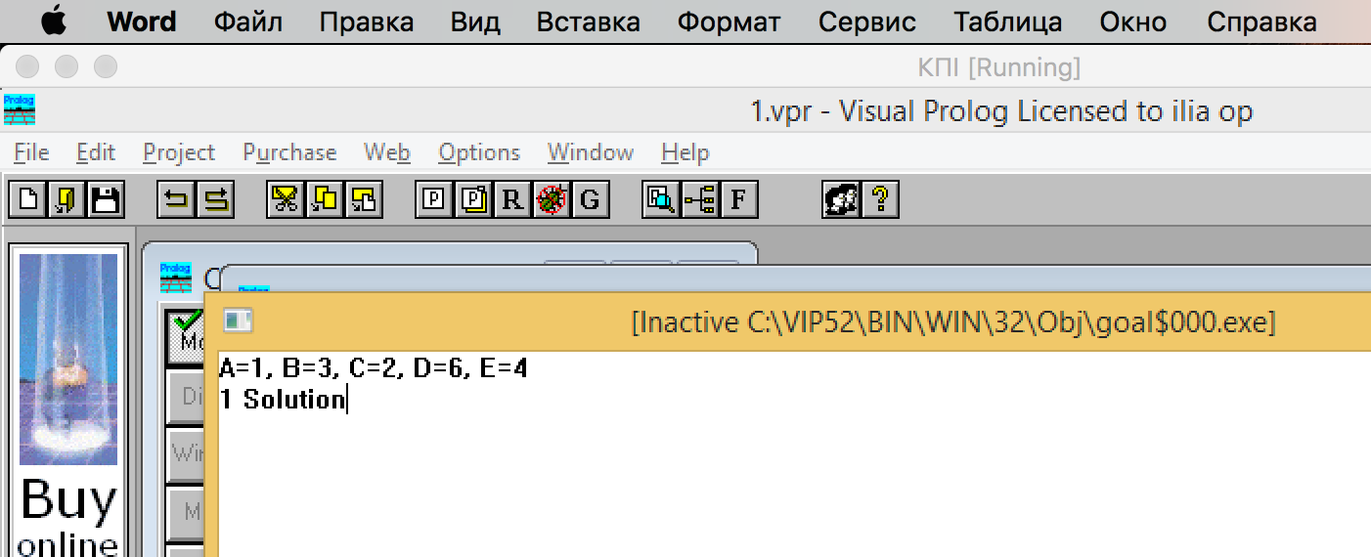
РЕЗУЛЬТАТ

ВИСНОВКИ

На лабораторній роботі ми використовували рекурсивні структури даних для вирішення найрізноманітніших задач, таких як операції зі списками, пошук шляху в лабіринті, пошук найкоротшого шляху.

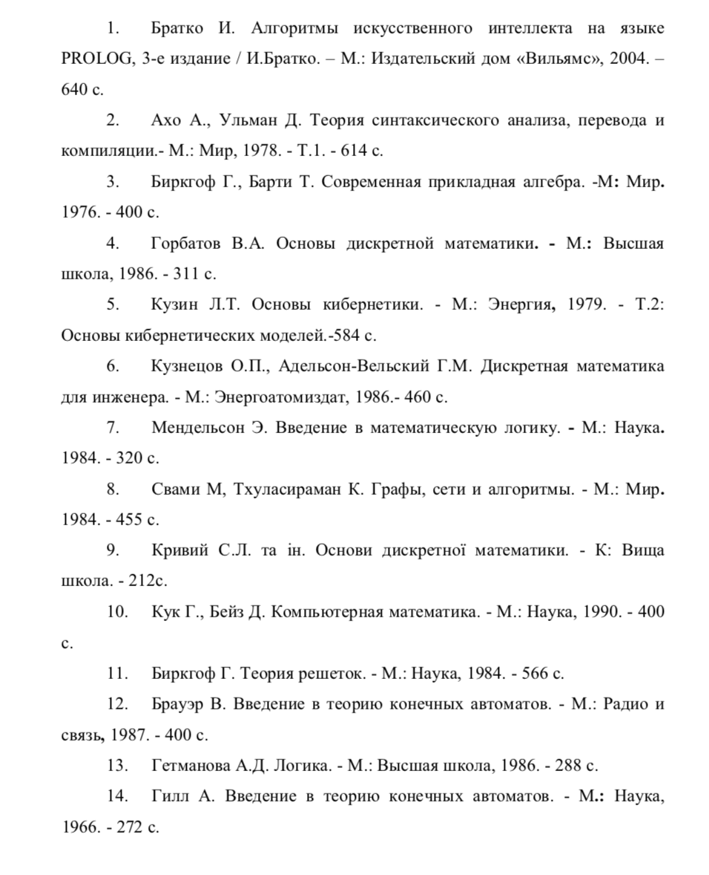
СПИСОК ВИКОРИСТАНОЇ ЛІТЕРАТУРИ

